,,O” – 28.05.2020 – czwartek ,,Moje uczucia”
Wszyscy są, Witam Was,
Zaczynamy już czas!
Jestem Ja, jesteś Ty,
Raz, dwa, trzy!!!

Dzisiaj trochę o Was i Waszych uczuciach, emocjach. Często na zajęciach
w przedszkolu naśladowaliśmy różne emocje i uczyliśmy się je nazywać. Czas to utrwalić.
- Zaczynamy od tańca ,,Woogie-boogie”:
https://www.youtube.com/watch?v=sXqaZUp2N-w

- Aby przypomnieć sobie pewne emocje i ich nazwy oglądnijcie prezentację. Na koniec odpowiedzcie na pytania zadane w prezentacji (prezentację wysyłam na grupę Messenger). Zmieniając slajdy klikamy myszką, dźwięk powinien włączać się automatycznie.

- Przygotujcie kartkę i kredki. Ustawcie kartkę przed sobą poziomo: dwa krótsze boki z lewej i prawej strony, a dwa dłuższe u góry i u dołu. Teraz narysujcie przez środek,
z góry na dół linię, aby podzielić kartkę na pół. W lewym górnym rogu narysujcie chmurkę ze smutną buźką i pokolorujcie ją na granatowo. W prawym górnym roku narysujcie słońce z uśmiechniętą buźką i pokolorujcie go na żółto. Po lewej stronie, pod chmurką narysujcie to, co Was smuci. Po prawej stronie kartki, pod słoneczkiem narysujcie to, co Was cieszy. (Proszę o przeczytanie dziecku instrukcji ustawienia kartki; rozróżnienia strony prawej i lewej, kierunków: góra- dół oraz rozróżniania kierunków: tym sposobem dziecko uczy się rozpoznawać kierunki w przestrzeni oraz rysować zgodnie z instrukcją słowną. Pokazowy obrazek wysyłam do sprawdzenia przez dziecko poprawności wykonania obrazka).

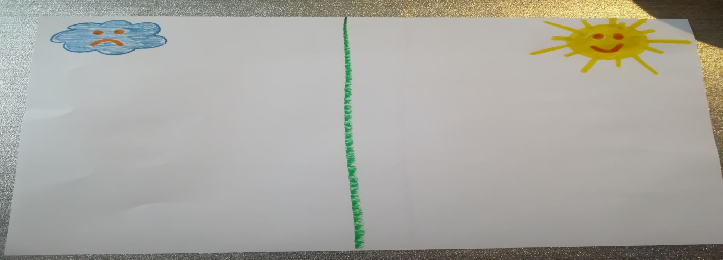
- Zaśpiewajcie sami lub poproście rodziców, żeby włączyli Wam, Waszą ulubioną piosenkę, przy której czujecie się szczęśliwi. Potańczcie do niej. Możecie zaprosić też wybrana przez Was osobę do tańca.

- Zagrajcie też w grę internetową, w której dopasujecie obrazki do emocji negatywnych (tych nieprzyjemnych) lub pozytywnych ( dobrych i przyjemnych). W czasie dopasowywania postarajcie się głośno nazywać emocje (np. złość, smutek, radość).
https://wordwall.net/pl/resource/2293365/emocje-pozytywne-i-negatywne

- Poukładajcie dziś puzzle lub układanki. Możecie pograć też w wybraną grę planszową.

Do usłyszenia! Pozdrawiam Was gorąco, Wasza Pani

